ΚΑΛΗΣΠΕΡΑ ΣΑΣ,
ΠΑΡΑΚΑΛΩ ΓΙΑ ΤΗΝ ΔΗΜΟΣΙΕΥΣΗ:
«Πρόσληψη ιατρών με ή άνευ ειδικότητας από το ΙΔΙΩΤΙΚΟ ΠΟΛΥΙΑΤΡΕΙΟ ΣΙΣΙΟΥ (Αγιος Νικόλαος Κρήτης) ζητούνται Ιατροί ή άνευ ειδικότητας για την περίοδο Απρίλιο/Μάιο-Νοέμβριο του 2024 (ή μόνιμη συνεργασία) άμεση πρόσληψη συμβολαίου.
Απαραίτητα προσόντα: Καλή γνώση Αγγλικής γλώσσας (επιπλέον προσόν θα θεωρηθεί η γνώση και άλλων ξένων γλωσσών).
Προσφέρονται:
Ικανοποιητικό πακέτο αποδοχών (2.5000 Eυρώ+plus), διαμονή και διατροφή.
Αποστολή βιογραφικών με πρόσφατη Φωτό στο e-mail: cretemedigroup@gmail.com
Πληροφορίες στο τηλέφωνο: 6986597744».

ΕΥΧΑΡΙΣΤΩ ΠΟΛΥ.
Με εκτίμηση,
--
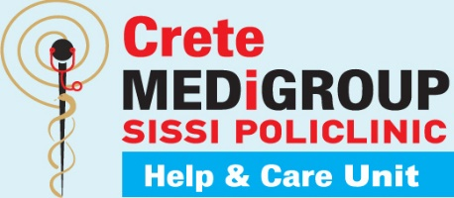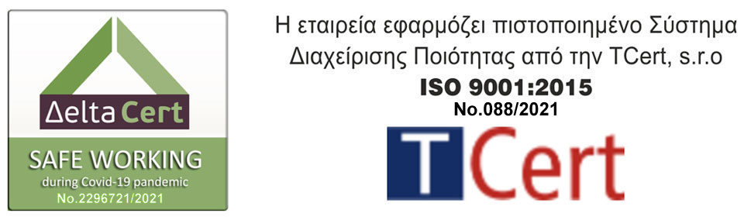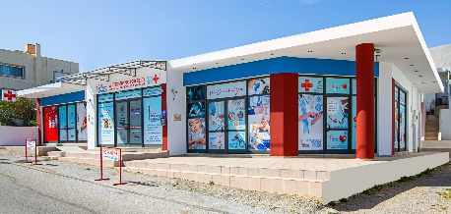
Crete MEDiGROUP ΙΑΤΡΙΚΗ ΜΟΝ. ΙΚΕ
SISSI POLICLINIC - Help & Care Unit
Dr PERIDIS ORFEAS CEO, GP, MD, MSc, BSc, PhD
40th IROON POLITECHNIOU Str., p.c. 720 54
SISSI (VRAHASSI) LASSITHI - CRETE - GREECE
ΑΦΜ.: 800876872 - ΔΟΥ.: AGIOS NIKOLAOS
mob. +30.6986597744 (WhatsApp)
mob. +30.6970157277 (WhatsApp)
off. +30.2841071100
www.cretemedigroup.eu

